Group name | EUROPE CLIENT – LVCUL02-2026-2027-EUR-16D15N-VIETNAM CULINARY TOUR | Code | 250604134504
Version | 1 | Sales consultant | Sales team
Group size | 2 - 25 pax(s) | Validity | 01 Jan 2026 – 31 Dec 2027

LVCUL02-2026-2027-EUR-16D15N-VIETNAM CULINARY TOUR
LVCUL02-2026-2027-EUR-16D15N – TOUR CULINARIO POR VIETNAM
Day 1: Saigon Arrval (-/-/-)
Arrive in Sai Gon, our guide and driver will pick you up to hotel for check in (check in time: 14:00)
Overnight in Saigon

Día 1: Llegada a Saigón (-/-/-)
Llegada a Saigón. Nuestro guía y conductor le recogerán y le trasladarán al hotel para el check-in (hora de check-in: 14:00).
Noche en Saigón.

Day 2: Saigon City Tour - Coffee Tour (B/L/D)
Today you will enjoy full city and coffee tour, start to visit the famous Saigon landmarks, the Cathedral of Notre Dame as well as the Centre Post Office and pass by the ornate City Hall (Hotel De Ville) and old Opera House. Visit The War Museum which contains exhibits relating to the First Indochina War and the Vietnam War. Finally, end up at the centre Ben Thanh Market, where vendor display a vast of variety of traditional goods and handicrafts.
If there’s one absolute must-do in Vietnam, it’s a real coffee tour: You’ll strap on your helmet, seat back the local motorbike driver and hit the streets, just like the locals do, scouting the city for truly fresh flavor. The knowledge gained on a good coffee tour sets you up for your entire vacation. On this Ho Chi Minh City evening tour, cruise the city in the early morning on a motorbike (with designated driver), get an intimate look at local life, and sample street food classics straight from the vendors. This tour will take you to various coffee shops in Saigon, and let you try different kinds of Vietnamese coffee prepared in different styles. While doing this, you can also enjoy listening to anecdotes that share the history and culture of Vietnamese coffee. Even more exciting, you'll see how the locals go about the coffee making process, and how interconnected it is to their lives. Truly an adventure for the coffee fanatics!
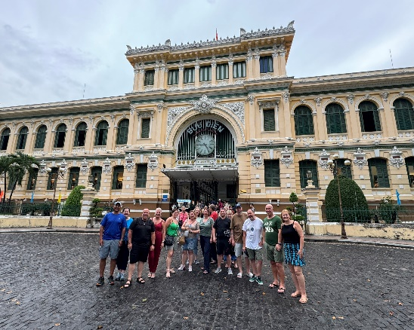
Overnight in Saigon
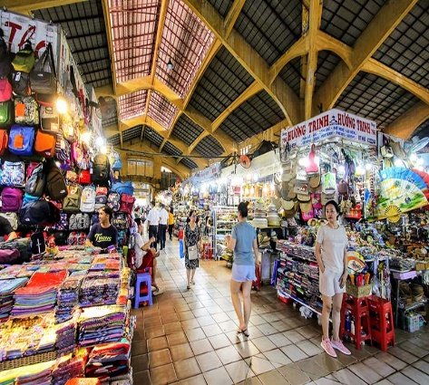
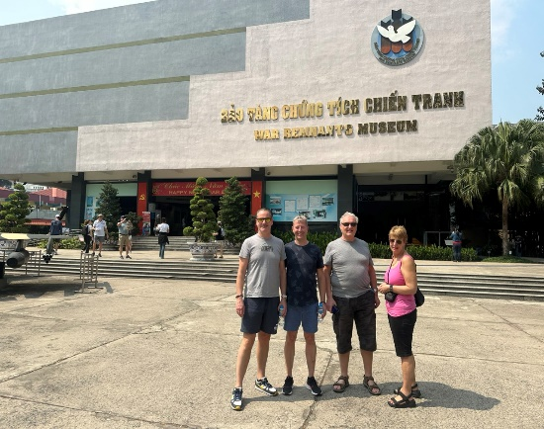
Museo de guerra Oficina Central de Correos Mercado de Ben Thanh

Día 2: Recorrido por la ciudad de Saigón – Tour del café (D/A/C)
Hoy disfrutará de un tour completo por la ciudad y un tour del café. Comenzará visitando los lugares emblemáticos más famosos de Saigón, como la Catedral de Notre Dame y la Oficina Central de Correos, pasando también por el ornamentado Ayuntamiento (Hotel de Ville) y la antigua Ópera. Visita al Museo de la Guerra, que alberga exposiciones relacionadas con la Primera Guerra de Indochina y la Guerra de Vietnam. Finalmente, finalización en el céntrico Mercado Ben Thanh, donde los vendedores exhiben una amplia variedad de productos tradicionales y artesanías.

Si hay una experiencia absolutamente imprescindible en Vietnam, es un auténtico tour del café: se colocará el casco, se sentará detrás de un conductor local de motocicleta y recorrerá las calles como lo hacen los locales, explorando la ciudad en busca de sabores verdaderamente frescos. El conocimiento adquirido en un buen tour del café le acompañará durante todo el viaje. En este tour nocturno por Ciudad Ho Chi Minh, recorrerá la ciudad en motocicleta (con conductor designado), obtendrá una visión cercana de la vida local y degustará clásicos de la comida callejera directamente de los vendedores. Este tour le llevará a varias cafeterías de Saigón, donde podrá probar diferentes tipos de café vietnamita preparados con distintos métodos. Durante la experiencia, también podrá escuchar anécdotas que comparten la historia y la cultura del café vietnamita. Aún más emocionante, verá cómo los locales realizan el proceso de elaboración del café y cuán interconectado está con sus vidas. ¡Una verdadera aventura para los amantes del café!
Noche en Saigón.

Day 3: Saigon - Cai Be - Mekong Ecolodge (B/L/D)
Before going to the cruise ship terminal in Cai Be, the car stops at Cai Be Cao Dai Cathedral, which is the religious symbol of local uniqueness. Then the visitors are picked up by the tourist boats to visit the floating market of rice in An Cu commune, Cai Be district – where is the rice trade largest exporter Southwest region of Vietnam, tourists will chat to learn more about daily life of the local. The next destinations are the Cai Be and Com candy craft village, where guests can see the production process of candy nuggets and try freshly baked sweet nuggets. The next destination is to visit the bee farm for honey At Uncle Tu Dang's house, here, guests will hear Uncle Tu introduce the process of beekeeping for honey as well as the characteristics of each bee species, then try a cup of honey tea with the host, goodbye Uncle Tu. The ship continues to take guests to Tan Phong island to experience garden tourism, visit local specialty fruit gardens such as: Durian, Rambutan, Longan, Plum, Jackfruit.... seasonal.
Next, visitors come to Uncle 5 On's house to participate in the garden folk music exchange with local garden artists and enjoy a cup of tea and welcome fruit of the host. Farewell to Uncle 5 On's house, guests continue to experience dinghy sailing in a small canal around Tan Phong island to Mekong Ecolodge check in rest and have lunch . After lunch, you take a walk around the Mekong Ecolodge campus to see fruit gardens and colorful flower gardens. Here, guests can pick and use fruits for free on the spot such as: Apples, Guava, Strawberry, Toad, To Nu jackfruit...
Around 16:00: Join the activity of slapping the ditch to catch fish and going to the garden to pick vegetables to prepare for dinner. After picking vegetables and catching fish, you will work with our chef at Mekong Ecolodge to prepare dishes from vegetables and fish you catch.
Overnight at Mekong Ecolodge homestay
MEALS: Breakfast, Lunch, Dinner
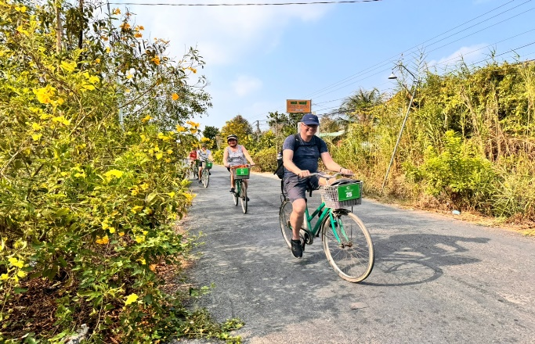
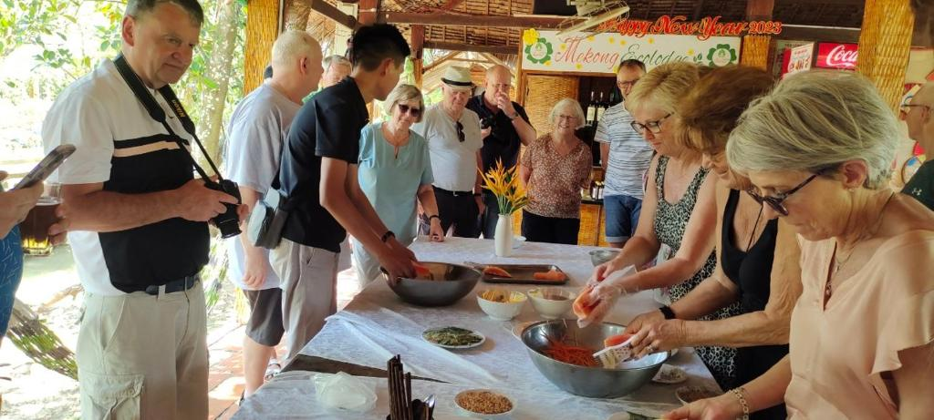
Clase de cocina en Mekong Lodge Actividad en bicicleta

Día 3: Saigón – Cai Be – Mekong Ecolodge (D/A/C)
Antes de dirigirse al muelle del crucero en Cai Be, el vehículo se detiene en la Catedral Cao Dai de Cai Be, símbolo religioso de la singularidad local. A continuación, los visitantes son recogidos por embarcaciones turísticas para visitar el mercado flotante de arroz en la comuna de An Cu, distrito de Cai Be, que es el mayor centro exportador de arroz de la región suroeste de Vietnam. Los turistas conversarán para conocer mejor la vida cotidiana de los habitantes locales. Los siguientes destinos son Cai Be y la aldea artesanal de dulces de arroz Com, donde los visitantes pueden observar el proceso de producción de los dulces y degustar productos recién horneados. Después, visita a la granja de abejas para la producción de miel en la casa del Tío Tu Dang. Aquí, el Tío Tu presentará el proceso de apicultura y las características de cada especie de abeja, y los visitantes podrán degustar una taza de té con miel junto al anfitrión. Despedida del Tío Tu.

La embarcación continúa hacia la isla Tan Phong para experimentar el turismo de huertos y visitar jardines de frutas locales como: durián, rambután, longan, ciruela, yaca… según la temporada. A continuación, visita a la casa del Tío 5 On para participar en un intercambio de música folclórica de jardín con artistas locales y disfrutar de una taza de té y fruta de bienvenida. Tras despedirse de la casa del Tío 5 On, los visitantes continúan con la experiencia de navegar en un pequeño bote por los canales alrededor de la isla Tan Phong hasta llegar al Mekong Ecolodge para realizar el check-in, descansar y almorzar.

Después del almuerzo, paseo por el recinto del Mekong Ecolodge para observar los huertos frutales y los coloridos jardines de flores. Aquí, los huéspedes pueden recoger y consumir frutas gratuitamente en el lugar, como: manzana, guayaba, fresa, tamarindo, yaca To Nu…

Alrededor de las 16:00: participación en la actividad de entrar al canal para atrapar peces y recolección de verduras en el huerto para preparar la cena. Tras recoger las verduras y capturar los peces, trabajará junto con el chef del Mekong Ecolodge para preparar los platos con los ingredientes obtenidos.

Noche en homestay del Mekong Ecolodge.
COMIDAS: Desayuno, Almuerzo, Cena.

Day 4: Local People House Visiting - Saigon (B/L/D)
Guests receive bicycles to start the journey of discovery and participate in activities with the people on Tan Phong island. First, we go to sister 3's house to see the process of making rice paper rolls, go to aunt 4's house to see how to knit a hammock with banana rope, go to Thao's house to learn how to knit water hyacinth, guests can knit one themselves beautiful gifts with the guidance of Ms. Thao, then go to Ms. Hieu's house to see the process of making nail files with bamboo sticks, locally available materials. Goodbye, Ms. Hieu cycled back to Ecolodge to participate in making jackfruit leaf cake with the guidance of Ms. Tam. The cake is said to be a specialty of Tan Phong island - guests will make cakes and enjoy together.
12h: Guests experience taking Tan Phong ferry with people to Hiep Duc ferry.
Then transfer back to Saigon, check in hotel.
Freely explore Saigon at night
Overnight in Saigon.

Día 4: Visita a casas de la población local – Saigón (D/A/C)
Los huéspedes reciben bicicletas para comenzar el recorrido de descubrimiento y participar en actividades con los habitantes de la isla Tan Phong. Primero, visita a la casa de la hermana 3 para observar el proceso de elaboración de rollos de papel de arroz; continuación hacia la casa de la tía 4 para ver cómo se tejen hamacas con fibra de plátano; después, visita a la casa de Thao para aprender a tejer jacinto de agua. Los huéspedes podrán tejer una pieza ellos mismos y crear hermosos recuerdos con la guía de la Sra. Thao. A continuación, visita a la casa de la Sra. Hieu para conocer el proceso de fabricación de limas de uñas con palitos de bambú, materiales disponibles localmente. Tras despedirse de la Sra. Hieu, regreso en bicicleta al Ecolodge para participar en la elaboración del pastel de hojas de yaca bajo la guía de la Sra. Tam. Este pastel es considerado una especialidad de la isla Tan Phong; los huéspedes prepararán los pasteles y los disfrutarán juntos.

12:00 horas: Los huéspedes experimentan el cruce en ferry Tan Phong junto con la población local hasta el ferry de Hiep Duc.
A continuación, traslado de regreso a Saigón y check-in en el hotel.
Tiempo libre para explorar Saigón por la noche.
Noche en Saigón.

Day 5: Saigon - Cu Chi Tunnels - Saigon (B/L/D)
Transfer to Cuchi, passing paddy fields. Never discovered by America forces, these tunnels were an important Vietcong base during America War. Stretching over 200km, this incredible underground network, dug by hand out of hard laterite, connected commands posts, hospitals, shelter and weapon factories
Afternoon, free at leisure to discover Saigon by yourself.
Overnight in Saigon
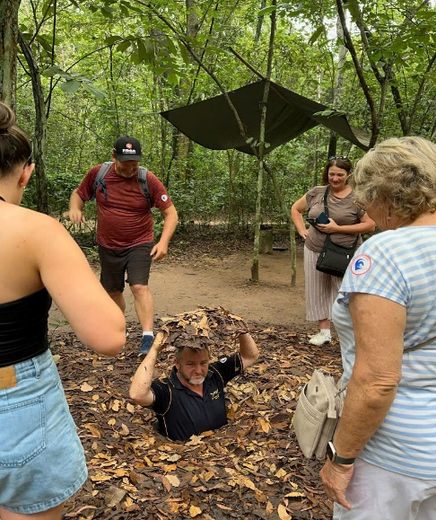
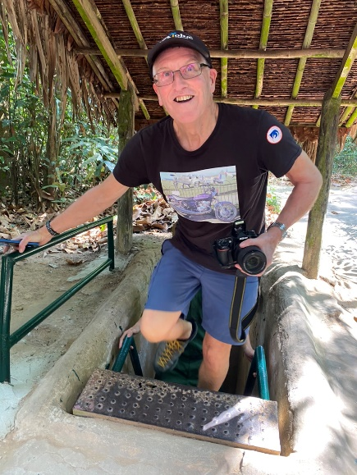
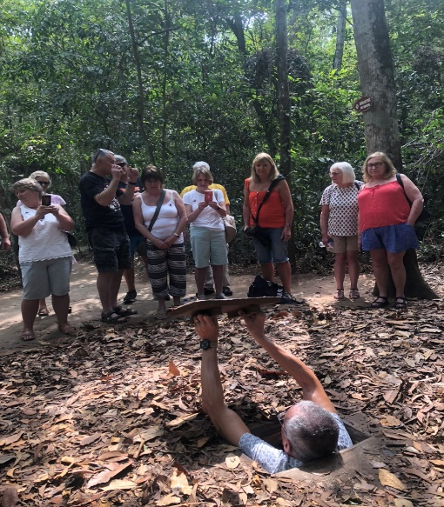

Túneles de Cu Chi

Día 5: Saigón – Túneles de Cu Chi – Saigón (D/A/C)
Traslado a Cu Chi, pasando por campos de arroz. Nunca descubiertos por las fuerzas estadounidenses, estos túneles fueron una importante base del Vietcong durante la Guerra de Vietnam. Con una extensión de más de 200 km, esta increíble red subterránea, excavada a mano en dura laterita, conectaba puestos de mando, hospitales, refugios y fábricas de armas.
Por la tarde, tiempo libre para descubrir Saigón por cuenta propia.
Noche en Saigón.

Day 6: Saigon - Fly to Hue (B/L/D)
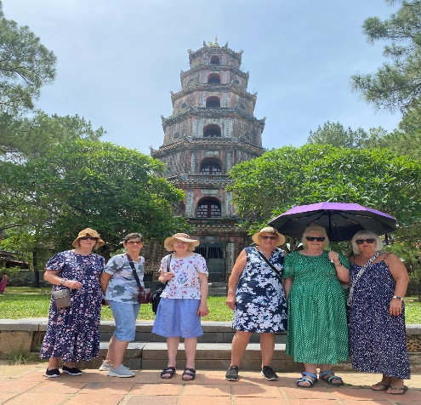
After breakfast, transfer to Saigon airport for flight to Hue. Upon arrival in Hue, our tour guide and driver pick you then transfer to hotel for check in(after 14PM). Then take a Dragon boat trip to Thien Mu pagoda, visit the oldest pagoda in Hue City.
Overnight in Hue
Estimated flight: Saigon-Hue VN1372, 1125 - 1255,
excluded in the quotation
Pagoda de Thien Mu

Día 6: Saigón – Vuelo a Hue (D/A/C)
Después del desayuno, traslado al aeropuerto de Saigón para tomar el vuelo con destino a Hue. A la llegada a Hue, nuestro guía y conductor le recibirán y le trasladarán al hotel para el check-in (después de las 14:00). A continuación, paseo en barco Dragón por el río Perfume para visitar la Pagoda Thien Mu, la pagoda más antigua de la ciudad de Hue.
Noche en Hue.

Vuelo estimado: Saigón – Hue VN1372, 11:25 – 12:55, excluido en la cotización.

Day 7: Hue – Veg meal at Quoc An Pagoda - Tu Duc Mausoleum (B/L/D)
After breakfast, transfer to visit visit Tu Duc Mausoleum, considered one of the four most beautiful mausoleums in Hue, the old capital. It was recognized by UNESCO as a World Heritage Site in 1993.
Transfer to Quoc An Pagoda, a Buddhist monastery, you will have time to interact with the Buddhist nuns, learning more about their lives in the pagoda and enjoy a vegetarian lunch, that is a very special experience. People coming to Quoc An Pagoda can follow a beautiful path in the cool shade of the trees while going uphill. From the top, you will have a great view and can admire the beautiful location of the pagoda before entering through the main gate. You can take a walk around and visit the main hall of the pagoda with its beautiful collection of Buddha statues. The lunch at Quoc An Pagoda is one of the most special meals in Vietnam provided through our foodie tour.
In the afternoon, transfer to visit Imperial Citadel of Royal Dynasty of Nguyen Family (1802 - 1945) & Royal Antiques Museum - A collection of ornaments from the Nguyen dynasty.
Overnight in Hue
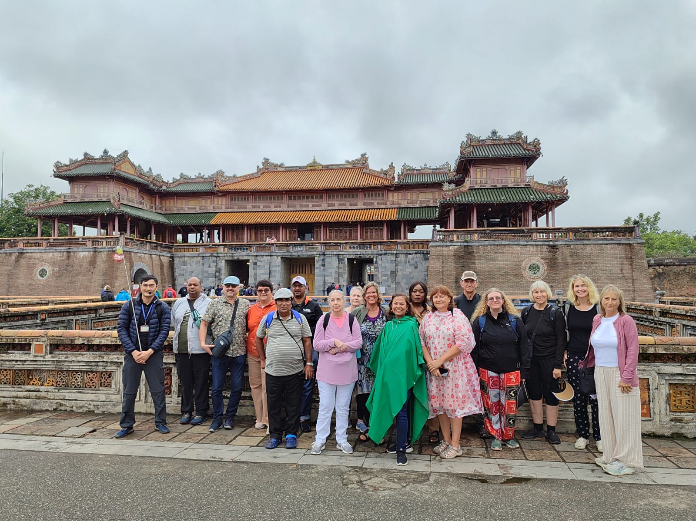

Ciudadela Imperial

Día 7: Hue – Comida vegetariana en la Pagoda Quoc An – Mausoleo de Tu Duc (D/A/C)
Después del desayuno, traslado para visitar el Mausoleo de Tu Duc, considerado uno de los cuatro mausoleos más bellos de la antigua capital Hue. Fue reconocido por la UNESCO como Patrimonio de la Humanidad en 1993.
Traslado a la Pagoda Quoc An, un monasterio budista, donde tendrá tiempo para interactuar con las monjas budistas, conocer más sobre su vida en la pagoda y disfrutar de un almuerzo vegetariano, una experiencia muy especial. Las personas que visitan la Pagoda Quoc An pueden seguir un hermoso sendero a la sombra de los árboles mientras ascienden suavemente. Desde la cima, se obtiene una magnífica vista y se puede admirar la bella ubicación de la pagoda antes de entrar por la puerta principal. Se puede pasear por el recinto y visitar la sala principal de la pagoda, que alberga una hermosa colección de estatuas de Buda. El almuerzo en la Pagoda Quoc An es una de las comidas más especiales de Vietnam, ofrecida dentro de nuestro tour gastronómico.
Por la tarde, traslado para visitar la Ciudadela Imperial de la Dinastía Real de la familia Nguyen (1802–1945) y el Museo de Antigüedades Reales, que alberga una colección de ornamentos de la dinastía Nguyen.
Noche en Hue.

Day 8: Hue - Hoian - Street Food tour at Hoian Ancient Town (B/L/D)
After breakfast, transfer to Hoian Town,
Enjoy a walking tour through the Old Quarters to see the town's landmarks of Japanese Covered Bridge, ancient Assembly Hall, Phuoc Kien Temple
This evening for dinner you will enjoy some street food in Hoi An’s ancient town where you may try some typical dishes like chicken rice, Hoành Thánh (Chinese inspired won ton), Bánh Vạc (white rose cake) and Cau Lau (Hoian noodle soup) Then transfer to the hotel where you may enjoy the remainder of the evening at leisure.
Overnight in Hoian
Note: the food will be object to be changed based on restaurant availability, customer requirement & the weather conditions. Our tour guide will inform guests upon arrival.

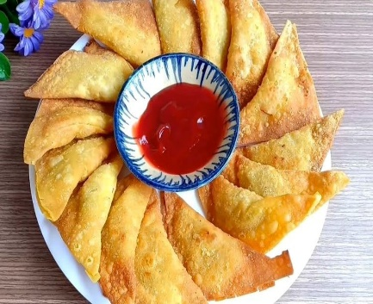
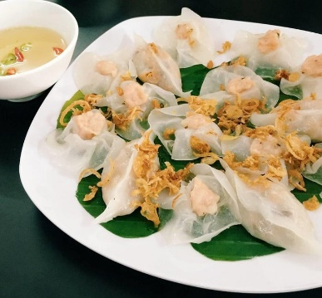
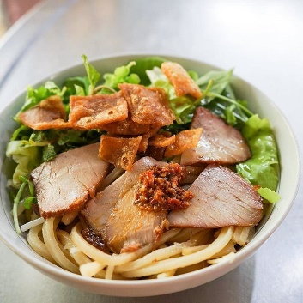

Cau Lau (Sopa de fideos Hoian) Hoành Thánh (won ton de inspiración china) Bánh Vạc (pastel de rosas blancas)

Día 8: Hue – Hoi An – Tour de street food en el Casco Antiguo de Hoi An (D/A/C)
Después del desayuno, traslado a la ciudad de Hoi An.
Disfrute de un recorrido a pie por el Casco Antiguo para visitar los principales monumentos de la ciudad, como el Puente Cubierto Japonés, las antiguas Casas de Asamblea y el Templo Phuoc Kien.
Por la noche, para la cena, disfrutará de un tour de comida callejera en el casco antiguo de Hoi An, donde podrá degustar algunos platos típicos como arroz con pollo, Hoành Thánh (wantón de inspiración china), Bánh Vạc (pastel de rosa blanca) y Cao Lau (sopa de fideos típica de Hoi An). Posteriormente, traslado al hotel, donde podrá disfrutar del resto de la velada a su aire.
Noche en Hoi An.

Nota: Los platos pueden cambiar según la disponibilidad de los restaurantes, los requerimientos del cliente y las condiciones climáticas. Nuestro guía informará a los huéspedes a su llegada.

Day 9: Hoian - Tra Que farming & cooking class (B/L)
Clase de cocina en Hoian

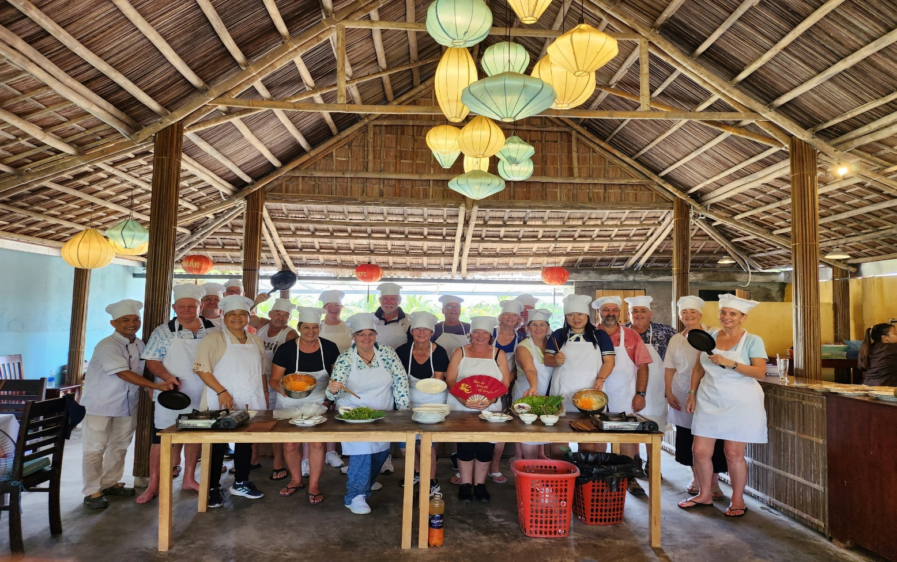
After breakfast, ride a bicycle to Hoi An’s colorful central market. Here you will have the opportunity to interact with the local sellers and learn about the ingredients that will be used in the cooking lesson later, so make sure your camera is handy. Bike onwards to Tra Que vegetable village where you can enjoy a nice refreshing welcome drink then walk through the vegetable gardens where local farmers work on their fields, using the traditional methods they have been using for hundreds of years, no electrical machinery here. Continue onwards to a nearby restaurant. Here a local chef will help you learn the traditional ways of preparing and cooking Vietnamese food like: Tra Que Vegetable Salad, Tam Huu (spring onion rolls), Banh Xeo (Vietnamese pancake) & Hoi An fresh spring rolls. Finish off with a delicious lunch of traditional dishes you have prepared yourself!
Please note: Passengers who are not comfortable on a bicycle, a complimentary vehicle transfer can be arranged for this day so you may still take part in included market visit and cooking class.
Free to explore Hoian at night
Overnight in Hoian

Día 9: Hoi An – Agricultura en Tra Que y clase de cocina (D/A)
Después del desayuno, recorrido en bicicleta hasta el colorido mercado central de Hoi An. Aquí tendrá la oportunidad de interactuar con los vendedores locales y conocer los ingredientes que se utilizarán más tarde en la clase de cocina, por lo que se recomienda llevar la cámara preparada.
Continuación en bicicleta hacia la aldea hortícola de Tra Que, donde disfrutará de una refrescante bebida de bienvenida y luego caminará por los huertos, observando a los agricultores locales trabajar la tierra utilizando métodos tradicionales empleados desde hace cientos de años, sin maquinaria eléctrica.
Continuación hacia un restaurante cercano, donde un chef local le enseñará las formas tradicionales de preparar y cocinar platos vietnamitas como: ensalada de verduras de Tra Que, Tam Huu (rollitos de cebollino), Banh Xeo (crepe vietnamita) y rollitos frescos de Hoi An. Finalice la experiencia con un delicioso almuerzo compuesto por los platos que usted mismo ha preparado.
Nota: Para los pasajeros que no se sientan cómodos en bicicleta, se puede organizar un traslado en vehículo sin coste adicional para que igualmente puedan participar en la visita al mercado y en la clase de cocina.
Tiempo libre para explorar Hoi An por la noche.
Alojamiento en Hoi An.

Day 10: Hoian - Danang - Flight to Hanoi -special dinner (B/L/D)
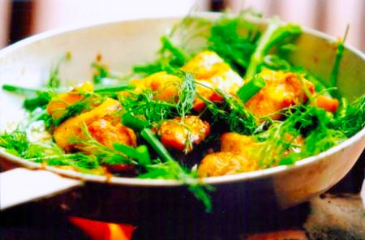
After breakfast, leave Hoian for Danang. Arrive at Danang airport for the flight to Hanoi
Upon Hanoi, meet up guide then transfer to centre to enjoy traditional Water puppet show
Then you will have chance to try specialty of Hanoian - Cha Ca Thang Long (Grilled fish)
Turn to hotel for check in.
Overnight in Hanoi
Estimated flight: VN170 DAD - HAN 1440-1605

Cha Ca Thang Long (pescado a la parrilla)

Día 10: Hoi An – Danang – Vuelo a Hanói – Cena especial (D/A/C)
Después del desayuno, salida de Hoi An hacia Danang. Llegada al aeropuerto de Danang para tomar su vuelo a Hanói.
A su llegada a Hanói, encuentro con el guía y traslado al centro de la ciudad para disfrutar de un espectáculo tradicional de marionetas sobre el agua.
A continuación, tendrá la oportunidad de degustar una especialidad típica de Hanói: Cha Ca Thang Long (pescado a la parrilla).
Traslado al hotel para realizar el check-in.
Noche en Hanói.

Vuelo estimado: VN170 DAD – HAN 14:40 – 16:05.

Day 11: Hanoi - Fullday City tour & Street food tour (B/L/D)
Meet our tour guide in the early morning, it is really great time to know how a busy day in Hanoi starts. Follow to our tour guide, breath the pure air and enjoy early birds walking, it is excellent way to get the new experience about this hustle bustle city. Arrival at Hoan Kiem Lake – the symbol of Hanoi capital, it is time to watch hundreds of Hanoians to enjoy their morning exercise “Tai chi” and maybe take part in exercising. The next destination is the very famous restaurant that you could have a traditional breakfast like a Hanoian, you could enjoy noodle soup “Pho"
The city tour will begin at the Ho Chi Minh Mausoleum Complex, where you will visit the Presidential Palace, built by the French colonialists in the early 20th Century as the residence of the Governor-General of French Indochina, also see Ho Chi Minh’s house-on-stilts and the One Pillar Pagoda. Afterwards continue to the Temple of Literature, which was built in the 10th century under the Ly Dynasty and greatly influenced by Confucianism.
Continue the tour with a visit to Hoa Lo Prison, which was used by the French colonists in French Indochina for political prisoners, and later by North Vietnam for U.S. prisoners of war during the Vietnam War. During this later period it was known to American POWs as the Hanoi Hilton
Continue our street food tour combined local food such as Nom Du Du (Green papaya salad), Bun Cha (Hanoi-Style Vermicelli Noodles with Grilled Pork), Banh My (‘banhmi’ sandwich). Afterwards, we move to nosiy Dong Xuan Market-one of the biggest and oldest markets in Hanoi and stop at Nguyen Huu Huan, which is called café street to enjoy Egg-milk coffee. Come here, you will have chance to see Egg Coffee show performed by the staff.
Duration: 03 hours by Walking ( 2,5 Km )
Overnight in Hanoi
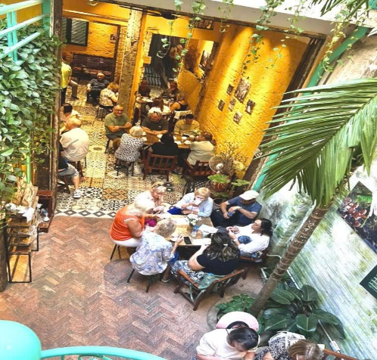
Note: the food will be object to be changed based on restaurant availability, customer requirement & the weather conditions. Our tour guide will inform guests upon arrival.
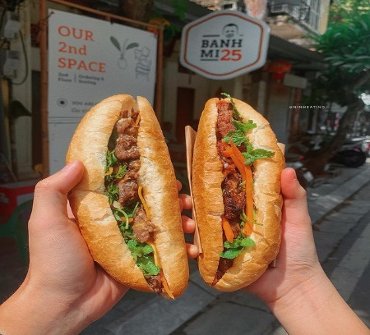
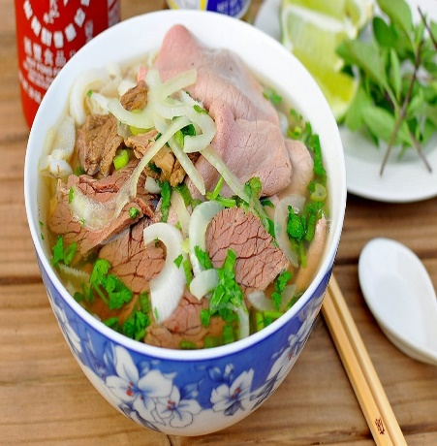
Banh Mi fideos con carne de vaca Café con huevo

Día 11: Hanói – Recorrido por la ciudad de día completo y tour de comida callejera (D/A/C)
Encuentro con nuestro guía turístico temprano por la mañana; es un momento ideal para conocer cómo comienza un día ajetreado en Hanói. Siguiendo a nuestro guía, respirará el aire puro y disfrutará de la escena de los madrugadores caminando, una excelente manera de vivir una nueva experiencia sobre esta ciudad bulliciosa.
Llegada al lago Hoan Kiem, símbolo de la capital Hanói, donde tendrá tiempo para observar a cientos de habitantes practicando sus ejercicios matutinos de “Tai Chi” e incluso participar si lo desea. El siguiente destino es un restaurante muy famoso donde podrá disfrutar de un desayuno tradicional al estilo hanoyense, degustando la sopa de fideos “Pho”.

El tour de la ciudad comienza en el Complejo del Mausoleo de Ho Chi Minh, donde visitará el Palacio Presidencial, construido por los colonizadores franceses a principios del siglo XX como residencia del Gobernador General de la Indochina Francesa; también verá la casa sobre pilotes de Ho Chi Minh y la Pagoda de un Solo Pilar.
A continuación, visita al Templo de la Literatura, construido en el siglo X bajo la dinastía Ly y fuertemente influenciado por el confucianismo.

Continuación del recorrido con la visita a la Prisión de Hoa Lo, utilizada por los colonizadores franceses en la Indochina Francesa para prisioneros políticos y, posteriormente, por Vietnam del Norte para prisioneros de guerra estadounidenses durante la Guerra de Vietnam. Durante este período fue conocida por los prisioneros estadounidenses como el “Hanoi Hilton”.

Seguimos con el tour de street food, degustando platos locales como Nom Du Du (ensalada de papaya verde), Bun Cha (fideos de vermicelli con cerdo a la parrilla al estilo de Hanói) y Banh Mi (sándwich vietnamita). Después, nos trasladamos al animado mercado Dong Xuan, uno de los más grandes y antiguos de Hanói, y hacemos una parada en la calle Nguyen Huu Huan, conocida como la calle del café, para disfrutar del café con huevo. Aquí tendrá la oportunidad de ver una demostración de la preparación del café con huevo realizada por el personal.

Duración: 03 horas a pie (2,5 km).
Noche en Hanói.

Nota: Los platos pueden cambiar según la disponibilidad de los restaurantes, los requerimientos del cliente y las condiciones climáticas. Nuestro guía informará a los huéspedes a su llegada.

Day 12 Hanoi - Mai Chau biking and cooking class (B/L/D)
We drive to Mai Chau. This scenic drive takes around 3,5 hours. Along the way we pass fields of tapioca and sugar cane as well as rice paddies. After lunch in a traditional stilt house of the Thai people, start easy walking around Pom Coong village. You will have chance to see stilt houses are the dominant structure and home to the Thai people. These traditional stilt houses, “pure Thai” space with clean water, water construction which creates comfortable and safe feeling. Coming here, tourists will feel the fresh air and peaceful of life, you will forget the fatigues.
Bicycle ride with local tour guide, see farmers working in fields, locals weaving scarves and visit surrounding peaceful villages, after that Join Cooking class with local Thai people with "Cơm Lam" - bamboo tube-cooked rice and fish/chicken into bamboo to be grilled.
Overnight in Mai Chau homestay
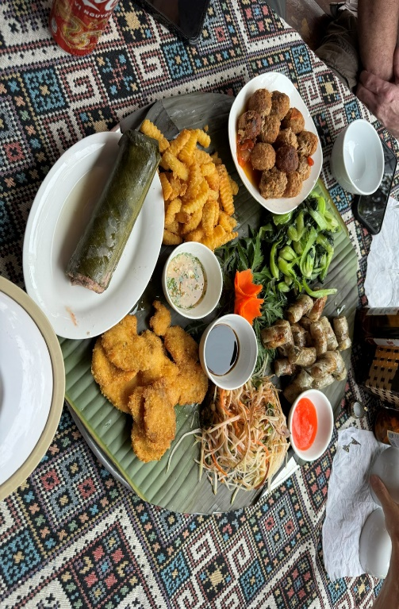
Note: Sharing with other tourists at the same floor, separate blanket & mattress per person is arranged.
No Air conditioner, just fan is availalble
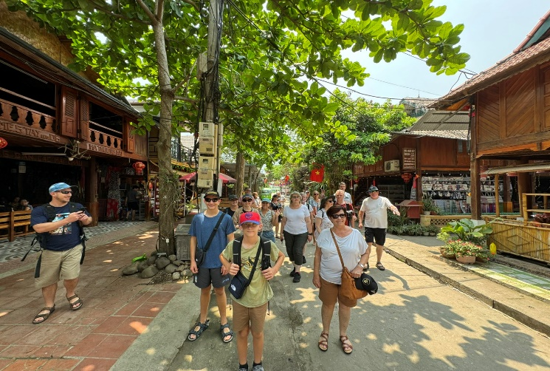
Paseo por el pueblo de Pom Coong Almuerzo en homestay
Día 12: Hanói – Mai Chau: ciclismo y clase de cocina (D/A/C)
Salida por carretera hacia Mai Chau. Este recorrido panorámico dura aproximadamente 3,5 horas. En el camino se atraviesan campos de tapioca y caña de azúcar, así como arrozales.
Después del almuerzo en una casa tradicional sobre pilotes del pueblo Thai, se inicia una caminata suave por la aldea de Pom Coong. Tendrá la oportunidad de ver las casas sobre pilotes, que son la estructura dominante y el hogar del pueblo Thai. Estas casas tradicionales sobre pilotes, con un espacio “puramente Thai”, agua limpia y construcciones adaptadas al entorno, crean una sensación de comodidad y seguridad. Al llegar aquí, los visitantes sentirán el aire fresco y la tranquilidad de la vida local, olvidando el cansancio.

Paseo en bicicleta con un guía local para observar a los agricultores trabajando en los campos, a los lugareños tejiendo bufandas y visitar las tranquilas aldeas de los alrededores. Posteriormente, participación en una clase de cocina con los Thai locales, preparando “Cơm Lam” (arroz cocido en tubos de bambú) y pescado o pollo cocinados dentro de bambú a la parrilla.
Alojamiento en homestay en Mai Chau.

Nota: Alojamiento compartido con otros turistas en la misma planta; se proporciona manta y colchón individual para cada persona.
No hay aire acondicionado; solo hay ventilador disponible.

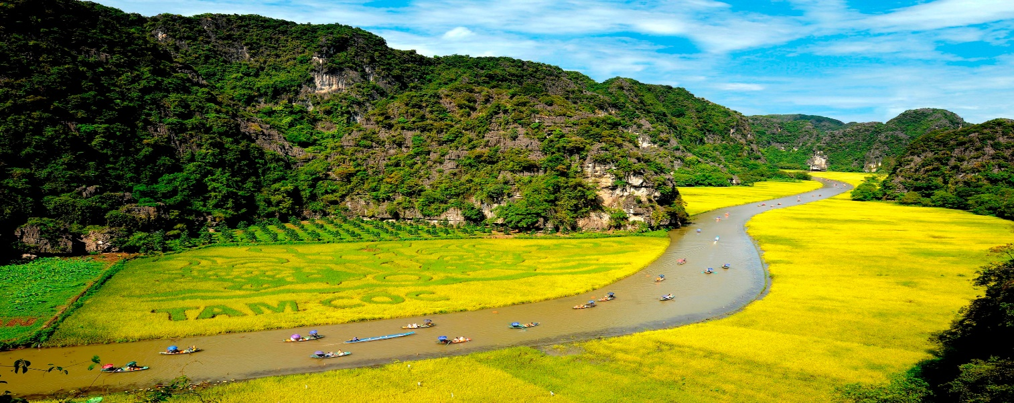
Day 13: Mai Chau - Ninh Binh - Tam Coc (B/L/D)
After breakfast, The tour typically starts early in the morning and takes you on a scenic journey through the countryside. You will visit the local markets, ride past rice fields and bamboo forests in Mai Chau,
Say goodbye to local Thai people at the homestay then transfer to visit Ninh Binh. Have lunch, take boat trip at Tam Coc to see the beauty of the karst formations as you pass along their base and row into one of the many caves carved through the limestone. Then, cycle for an hour on quiet roads through villages, rice fields, rivers and rocky outcrops in Tam Coc - Bich Dong (around 5 km). Drive to Ninh Binh hotel for check in.
Overnight in Ninh Binh

Tam Coc

Día 13: Mai Chau – Ninh Binh – Tam Coc (D/A/C)
Después del desayuno, el tour suele comenzar temprano por la mañana con un recorrido panorámico por el campo. Se visitan mercados locales y se pasa en bicicleta junto a arrozales y bosques de bambú en Mai Chau.
Despedida del pueblo Thai local en el homestay y traslado a Ninh Binh. Almuerzo y luego paseo en barca por Tam Coc para admirar la belleza de las formaciones kársticas mientras navega a lo largo de su base y se adentra en una de las muchas cuevas excavadas en la piedra caliza.
A continuación, recorrido en bicicleta durante una hora por caminos tranquilos a través de aldeas, arrozales, ríos y formaciones rocosas en Tam Coc – Bich Dong (aprox. 5 km). Traslado al hotel en Ninh Binh para realizar el check-in.
Noche en Ninh Binh.

Day 14: Ninh Binh - Halong Bay (B/L/D)
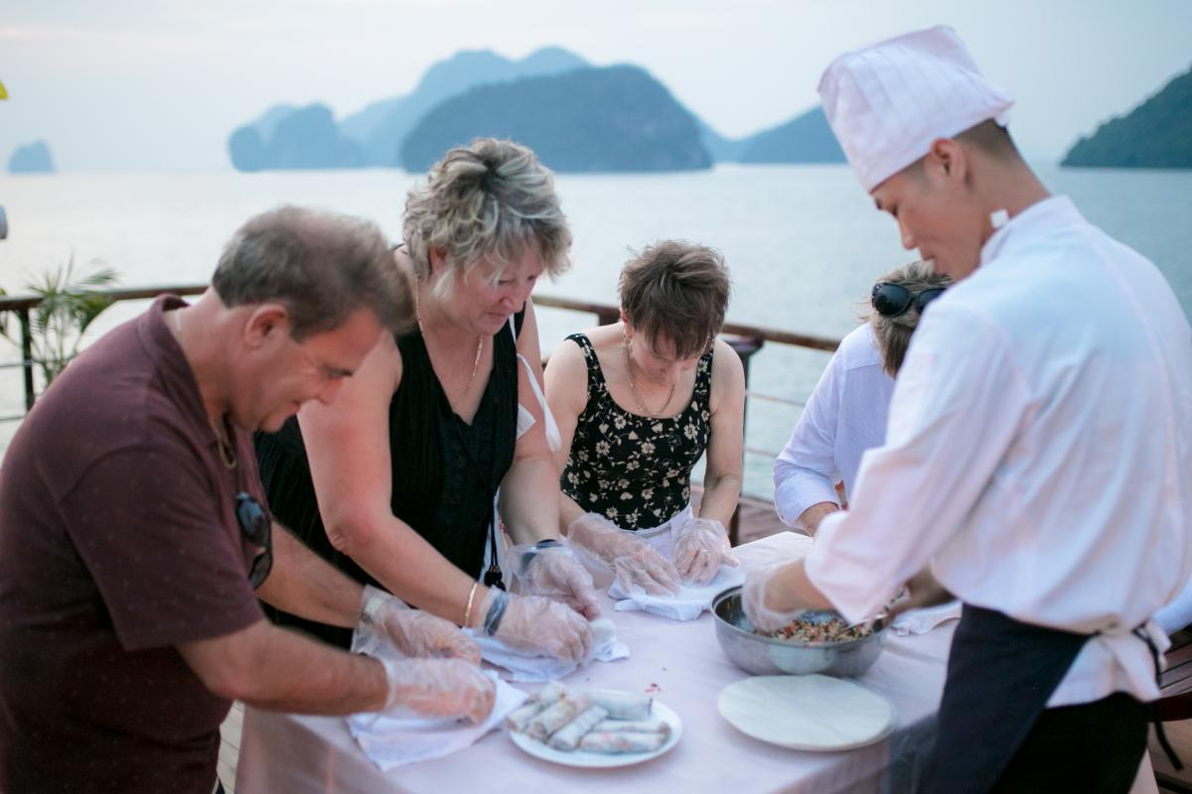
We depart for Ha Long Bay going through the scenic countryside. The wondrous Ha Long Bay is truly one of Vietnam's most impressive scenic sights. This exciting cruise will provide us a fantastic view of the picturesque scenery blending with the sky and some 3,000 limestone islands rising amazingly from the clear and emerald water. The limestone karsts formations are littered with beaches, grottoes and beautiful caves. Take participate in cooking class on cruise
Today you will enjoy lunch and dinner on boat
Overnight on cruise.
Note: Cruise itinerary may be changed without prior notice Clase de cocina en crucero de Ha Long

Día 14: Ninh Binh – Bahía de Ha Long (D/A/C)
Salida hacia la bahía de Ha Long atravesando el pintoresco paisaje rural. La maravillosa bahía de Ha Long es realmente uno de los paisajes más impresionantes de Vietnam. Este emocionante crucero nos ofrecerá una vista fantástica del escenario pintoresco que se funde con el cielo y de unas 3.000 islas de piedra caliza que se elevan de forma espectacular desde las aguas claras y color esmeralda. Las formaciones kársticas de piedra caliza están salpicadas de playas, grutas y hermosas cuevas.
Participación en una clase de cocina a bordo del crucero.
Hoy disfrutará del almuerzo y la cena a bordo.
Noche a bordo del crucero.

Nota: El itinerario del crucero puede cambiar sin previo aviso.

Day 15: Halong Bay - Hanoi (B )
Rising to the sound of lapping bay waters take part Tai Chi lesson or sitting on the upper deck, you can relax while taking in the breath-taking beauty of the rocky islands rising from the emerald water of the bay. Cruise back to the pier where our vehicle waiting for transfer to Ha Noi. Check in hotel, free at your leisure.
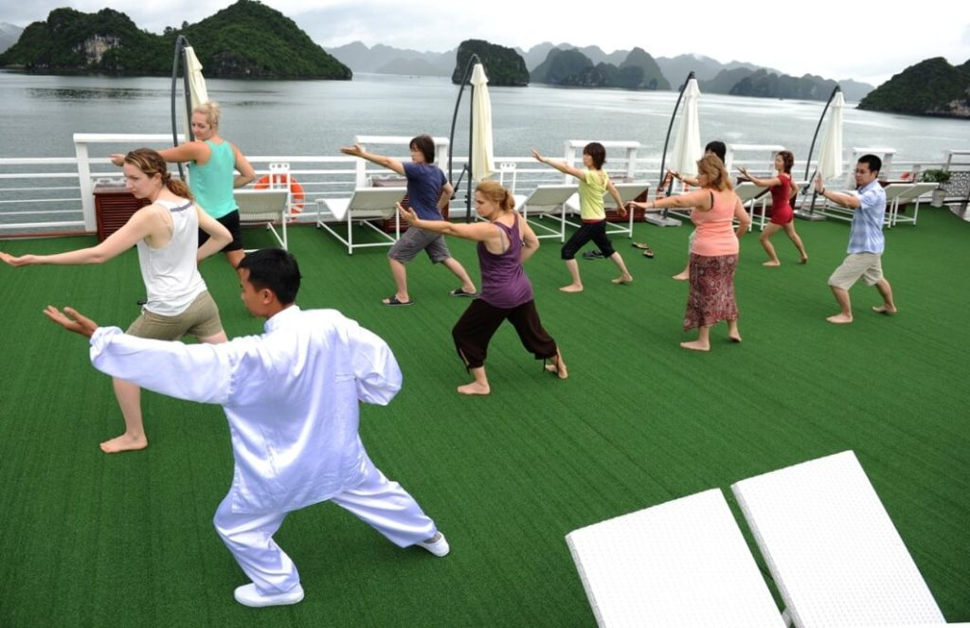
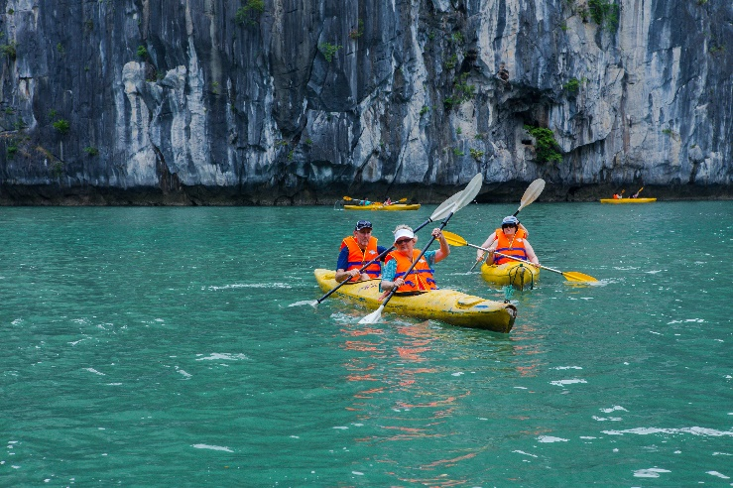
Note: Cruise itinerary may be changed without prior notice
Kayak Ejercicio de TaiChi a bordo

Día 15: Bahía de Ha Long – Hanói (D)
Despertando con el sonido del agua de la bahía, participe en una clase de Tai Chi o, sentado en la cubierta superior, podrá relajarse mientras contempla la impresionante belleza de las islas rocosas que emergen de las aguas esmeralda de la bahía.
Regreso en crucero al muelle, donde nuestro vehículo estará esperando para el traslado a Hanói. Check-in en el hotel y tiempo libre a su disposición.

Nota: El itinerario del crucero puede cambiar sin previo aviso.

Day 16: Hanoi Departure (B)
Breakfast at Hotel. Check out and transfer to airport for departure flight.
Check out time: Before 12PM

End of services
Día 16: Hanói – Salida (D)
Desayuno en el hotel. Check-out y traslado al aeropuerto para el vuelo de salida. Hora de check-out: antes de las 12:00.
Fin de servicios.
List of accommodations or similar
Lista de alojamientos o similar
Location  Ubicación | 4* hotel (Except Mekong & Mai Chau) | 5* hotel(Except Mekong & Mai Chau)
Ho Chi Minh | Kin, Paragon, Northen Charm, Muong Thanh Grand* * * * (ROH) | New Word * * * * * (Deluxe)  Pullman * * * * * Superior
Mekong Delta | Mekong Ecolodge homestay (Standard room)
Hue | Romance/ Moonlight (ROH) | Silk Path Grand Hue * * * * * (Deluxe)
Hoian | Silkotel, Hoian Central, Hoian Historic, Wyndham Garden* * * * (ROH room) | Palm Garden, Allegro, Royal Gallery * * * * * (ROH room)
Ha Noi | Sunway, Lacasa hotel, The Q, MK Premier* * * * (ROH) | Pan Pacific, Apricot, Du Parc * * * * * (Deluxe)
Mai Chau | Mai Chau homestay (sharing same floor with other tourists)
Ninh Binh | Hidden Charm Ninhbinh, Ninh Binh Legend (Superior) | Grand Ninh Binh Legend (Grand Deluxe-Block B)
Halong/ Lan Ha Bay cruise | Indochina Sails, Crown Legend, Calypso cruise; 2D1N; Night Cabin; Deluxe ocean view | Paradise Elegance, Paradise Grand, Ambassadorcruise; 2D1N; Night Cabin; Deluxe ocean view)

Rates and Conditions
Prices are in USD per person, based on two guests sharing a twin or double room in the hotels mentioned above.
Below rates are not valid for the period of Christmas, New Year (normally from 20 Dec to 10/ 15 Jan), Chinese/ Vietnamese New Year, Independence Day (30 April), May Day, National Day (02 Sep), etc. Please contact us for further details in terms of specific dates.
Tarifas y condiciones
Los precios están expresados en dólares estadounidenses por persona, en base a dos huéspedes compartiendo habitación doble o twin en los hoteles mencionados.
Las tarifas a continuación no son válidas para Navidad, Año Nuevo (normalmente del 20 de diciembre al 10/15 de enero), Año Nuevo chino/vietnamita, Día de la Independencia (30 de abril), Primero de Mayo, Día Nacional (2 de septiembre), entre otros. Para más información sobre fechas específicas, contáctenos.
High Season
01 Jan 2026 – 30 Apr 2026 & 01 Oct 2026 – 31 Dec 2026

Temporada alta 2026
01 de enero de 2026 – 30 de abril de 2026 y 01 de octubre de 2026 – 31 de diciembre de 2026
Group size/  Price per person in USD | 2 | 3 | 4 | 5-7 | 8-9 | 10-15 | 16-20 | 21-25 | SGL supplement  (except homestay in Mekong & Maichau)
Group size/  Price per person in USD | NO FOC |  |  |  |  |  | 1 FOC in twin |  | SGL supplement  (except homestay in Mekong & Maichau)
4* | 2,237 | 1,928 | 1,735 | 1,609 | 1,488 | 1,408 | 1,420 | 1,343 | 570
5* | 2,647 | 2,362 | 2,184 | 2,058 | 1,938 | 1,859 | 1,911 | 1,826 | 963
Low Season
01 May 2026-30 Sept 2026

Temporada baja 2026
1 de mayo de 2026-30 de septiembre de 2026
Group size/  Price per person in USD | 2 | 3 | 4 | 5-7 | 8-9 | 10-15 | 16-20 | 21-25 | SGL supplement  (except homestay in Mekong & Maichau)
Group size/  Price per person in USD | NO FOC |  |  |  |  |  | 1 FOC in twin |  | SGL supplement  (except homestay in Mekong & Maichau)
4* | 2,221 | 1,914 | 1,719 | 1,593 | 1,474 | 1,394 | 1,405 | 1,328 | 557
5* | 2,576 | 2,289 | 2,113 | 1,987 | 1,866 | 1,787 | 1,834 | 1,751 | 900
Extra Cost For Flight Ticket
(Airfare could be changed without prior notice)
- Saigon-Hue: 90USD-100USD-110USD-120USD/pax
- Danang-Hanoi: 90USD-100USD-110USD-120USD/pax

Costo adicional por boleto de avión en clase económica
(El precio del boleto aéreo puede variar sin previo aviso)
- Saigón -Hue: 90 USD-100 USD-110 USD-120 USD/persona
- Danang - Hanói: 90 USD-100 USD-110 USD-120 USD/persona

High Season
01 Jan 2027 – 30 Apr 2027 & 01 Oct 2027 – 31 Dec 2027

Temporada alta 2027
01 de enero de 2027 – 30 de abril de 2027 y 01 de octubre de 2027 – 31 de diciembre de 2027
Group size/  Price per person in USD | 2 | 3 | 4 | 5-7 | 8-9 | 10-15 | 16-20 | 21-25 | SGL supplement  (except homestay in Mekong & Maichau)
Group size/  Price per person in USD | NO FOC |  |  |  |  |  | 1 FOC in twin |  | SGL supplement  (except homestay in Mekong & Maichau)
4* | 2,253 | 1,948 | 1,764 | 1,635 | 1,519 | 1,435 | 1,440 | 1,362 | 592
5* | 2,720 | 2,437 | 2,253 | 2,124 | 2,009 | 1,924 | 1,963 | 1,877 | 1,012
Low Season
01 May 2027-30 Sept 2027

Temporada baja 2027
01 de mayo de 2027-30 de septiembre de 2027
Group size/  Price per person in USD | 2 | 3 | 4 | 5-7 | 8-9 | 10-15 | 16-20 | 21-25 | SGL supplement  (except homestay in Mekong & Maichau)
Group size/  Price per person in USD | NO FOC |  |  |  |  |  | 1 FOC in twin |  | SGL supplement  (except homestay in Mekong & Maichau)
4* | 2,234 | 1,929 | 1,745 | 1,616 | 1,500 | 1,416 | 1,420 | 1,342 | 576
5* | 2,634 | 2,331 | 2,148 | 2,020 | 1,906 | 1,822 | 1,854 | 1,770 | 938
Extra Cost For Flight Ticket
(Airfare could be changed without prior notice)
- Saigon-Hue: 90USD-100USD-110USD-120USD/pax
- Danang-Hanoi: 90USD-100USD-110USD-120USD/pax

Costo adicional por boleto de avión en clase económica
(El precio del boleto aéreo puede variar sin previo aviso)
- Saigón -Hue: 90 USD-100 USD-110 USD-120 USD/persona
- Danang - Hanói: 90 USD-100 USD-110 USD-120 USD/persona

Child policy:
✓ Infant (under 2 years old) : Free of charge (sharing bed with their parents, 01 child maximum in the double/ twin room and maximum 2 children in one group)
✓ Child from 02 – 10 years old
▪ With extra bed or mattress on Halong Cruise: 75% rate of adult
▪ Without extra bed : 65% rate of adult
▪ Child in twin room : 90% rate of adult
✓ Child 11 years old and above : 100 % rate as adult

Política de niños:
- Bebé (menor de 2 años) : Gratis (compartiendo cama con sus padres, máximo 1 niño en
habitación doble/twin y máximo 2 niños en un grupo)
- Niño de 2 a 10 años
- Con cama supletoria o colchón en el crucero de Halong: 75% de la tarifa de un adulto
- Sin cama supletoria: 65% de la tarifa de un adulto
- Niño en habitación doble: 90% de la tarifa de un adulto
Niño de 11 años o más: Tarifa del 100 % como adulto

Inclusions | Exclusions
  • Accommodation in the category chosen or similar (subject to availability)
  • Sharing homestay in Maichau
  • 2 days 1 night package at Mekong Homestay
  • Meals as mentioned in the program. B= Breakfast, L=Lunch, D=Dinner
  • All local boat rental and cycling as mentioned in the program. Cruise 02 days 01 night on sharing cruise in Ha Long Bay/ Lan Ha bay
  • Transfer from and to the airports by private vehicle with A/C. Transportation by private vehicle with A/C.
  • All cooking class as mentioned in the program.
  • All entrance fees and sightseeing as mentioned in the program.
  • Local English speaking guide(s) as mentioned (In house sharing English speaking guide on cruise in Halong Bay. If you need our private guide, please let us know, we will advise you any surcharge on cruise)
  • Mineral water with 2 bottles of 500ml/ tour day/ pax.
  • FOC in ½ Twin room for group of 16 paying pax onward (excluding internal airfares and visas). Maximum 01 FOC per group.
  • Early check in & late check out at hotel
  • Meals and drinks which are not mentioned in the program
  • Travel insurance (Please make sure that you buy insurance for your clients before they travel oversea)
  • Visa arrangement & Visa stamp at international gate
  • International flight tickets and airport taxes. All internal/ regional flight tickets in economy class
  • TIPPING for local guide and van driver
  *2 – 4 pax: 10 USD/ pax/ day
  *5 pax: 6 USD/ pax/ day
  *Suggested TIPPING for bellboy, boat crew, sampan driver: depend your satisfaction
  • Any services not clearly mentioned in the program

Incluidos | Excluidos
• Alojamiento en la categoría elegida o similar (sujeto a disponibilidad)  • Homestay compartido en Mai Chau  • Paquete de 2 días 1 noche en Mekong Homestay  • Comidas según lo mencionado en el programa: D=  Desayuno, A= Almuerzo, C= Cena  • Alquiler de todos los barcos locales según lo mencionado en el programa. Crucero de 2 días 1 noche en junco no privado por la bahía de Ha Long  • Traslados desde y hacia los aeropuertos en vehículo privado con aire acondicionado. Transporte durante el recorrido en vehículo privado con aire acondicionado  • Todas las clases de cocina mencionadas en el programa  • Entradas y visitas turísticas según lo mencionado en el programa  • Guía(s) local(es) de habla inglesa según lo  mencionado  (Guía de habla inglesa compartido en el crucero por la bahía de Ha Long. Si necesita nuestro guía privado, por favor, infórmenos y le informaremos sobre cualquier recargo).  • Agua mineral (2 botellas de 500 ml) por día de tour y persona.  • FOC en ½ habitación doble para grupos a partir de 16 pasajeros de pago (excluyendo vuelos internos y visados). Máximo 01 FOC por grupo. | • Check-in temprano y check-out tardío  • Comidas y bebidas no mencionadas en el programa  • Seguro de viaje (Asegúrese de contratar un seguro  para sus clientes antes de viajar al extranjero)  • Gestión y sellado de visado en la puerta de  embarque internacional  • Billetes de avión internacionales e impuestos  aeroportuarios.  • PROPINAS para el guía local y el conductor de la  furgoneta  * 2-4 personas: 10 USD cada persona por día  * A partir de 5 personas: 6 USD cada persona por día  *Propinas sugeridas para botones, tripulación del barco y conductor del sampán: según su satisfacción  • Cualquier servicio no mencionado claramente en el programa

GENERAL TERMS & CONDITIONS
Remarks for check in and check out schedules
Check in time: at hotel: after 14h00 – on cruise: before 12h00.
Check out time: at hotel & on cruise: before 12h00
Remarks for itinerary
The itinerary and schedule are subject to change due to local traffic situations, weather conditions; flight, or any un-foreseen circumstances or local authority decision. LV Travel reserves full rights to replace all items with same values for guests.
Remarks for meal
Meals are fusion on local food with daily normal buffet breakfast at hotel. Guests should advise any special food preferences, allergies or dietary requirements at least one (1) week prior to the arrival date.
Remarks for the price
16 full paying pax group is granted one FOC based on half twin (exclusive of extra service).
Please be aware that any changes in the itinerary due to unforeseen circumstances might result in increase in pricing.
Any damage caused to all services during the stay shall be payable by the passengers.
Validity
All prices quoted to the Client/Agent are on a net basis in United States Dollars and valid according to the date specified on the LV Travel printed tariffs and/or quotation and/or invoice issued to the Client/Agent. LV Travel warrants that the prices or rates quoted to the Client/Agent are correct at the time of issuance or invoice but are subject to change in line with market, tax or currency fluctuation, with or without prior notice.
Payment method
Unless otherwise agreed by LV Travel, client’s payment shall be executed by bank transfer, to the LV travel’s bank account clearly noted in all the invoices. Every party shall take care of the transfer fees occurring with its relevant bank.
Payment conditions for domestic or international flights : We will check case by case.
Payment conditions for land tour without flights:
-Upon the confirmation of the document: a deposit of 30% total price is required 03 months prior to the group’s arrival in Indochina, in order to secure all services
- The full payment of entire 70% of the total price must be transferred to the LV travel’s bank account 30 days prior to the group arrival in Indochina, if not agreed otherwise.
Cancellation of domestic or international flights: We will check case by case.
Cancellation policy:
- All cancellations should be made in writing and should be acknowledged by LV travel.
-Cancellation Rules for Land Tour, not apply for domestic or international flights (if any).
- Cancellation more than 45 days prior to the group arrival: No Charge. Deposit shall be deducted into the next bookings, except specified suppliers require cancellation fees.
- Cancellation between the 45th and 31st day prior to the group arrival: 25% of the total tour price.
- Cancellation between the 30th and 23rd day prior to the group arrival: 30% of the total tour price.
- Cancellation between the 22nd and 16th day prior to the group arrival: 40% of the total tour price.
- Cancellation between the 15nd and 09th day prior to the group arrival: 60% of the total tour price.
- Cancellation between the 08nd and 03rd day prior to the group arrival: 80% of the total tour price.
- Cancellation between the 02nd and 0th day prior to the group arrival: 100% of the total tour price.
- In case the tour participant(s) shorten or interrupt the tour of their own accord there will be no reimbursements.
- Reduction in the number of passengers against requested bookings is considered and treated as cancellations.
- If the balance of the tour invoice is not received by the deadline of 14 days prior to the group arrival, LV Travel will reserve the right to cancel the reservation without indemnity or any reimbursement.
- If LV Travel is forced to cancel the departure due to unforeseeable reasons, the participants will be fully reimbursed without intention to claim for any indemnities.
Contact details
Hotline for sales (ms Moon) | +84 888 905 286 (WA/viber/mobile)
Hotline for operation (ms Anna Hanh) | +84 983 096 032(WA/viber/mobile)
General Manager Mr Len | +84 989 200 116 (WA/viber/mobile)
TÉRMINOS Y CONDICIONES GENERALES
Información sobre los horarios de entrada y salida
Hora de entrada: en el hotel: después de las 14:00 h - en el crucero: antes de las 12:00 h.
Hora de salida: en el hotel y en el crucero: antes de las 12:00 h.

Información sobre el itinerario
El itinerario y el horario están sujetos a cambios debido a la situación del tráfico local, las condiciones meteorológicas, el vuelo, cualquier circunstancia imprevista o decisión de las autoridades locales. LV Travel se reserva el derecho de reemplazar todos los artículos por el mismo precio para los huéspedes.

Información sobre las comidas
Las comidas son una fusión de platos locales con desayuno buffet diario en el hotel. Los huéspedes deben informar sobre cualquier preferencia alimentaria, alergia o requisito dietético especial con al menos una (1) semana de antelación a la fecha de llegada.

Información sobre el precio
A los grupos de 16 personas que pagan la tarifa completa se les otorga una habitación compartida (sin incluir servicios adicionales).
Tenga en cuenta que cualquier cambio en el itinerario debido a circunstancias imprevistas podría resultar en un aumento de precios.
Cualquier daño causado a los servicios durante la estancia será responsabilidad de los pasajeros.

Validez
Todos los precios cotizados al Cliente/Agente son netos en dólares estadounidenses y válidos según la fecha especificada en las tarifas impresas de LV Travel, la cotización o la factura emitida al Cliente/Agente. LV Travel garantiza que los precios o tarifas cotizadas al Cliente/Agente son correctos al momento de la emisión de la factura, pero están sujetos a cambios según las fluctuaciones del mercado, los impuestos o la moneda, con o sin previo aviso.

Método de pago
Salvo acuerdo en contrario con LV Travel, el pago del cliente se realizará mediante transferencia bancaria a la cuenta bancaria de LV Travel claramente indicada en todas las facturas. Cada parte se hará cargo de los gastos de transferencia con su banco correspondiente.

Condiciones de pago para vuelos nacionales o internacionales: Se revisará cada caso individualmente.
Condiciones de pago para tours terrestres sin vuelos:
- Generalmente, no se requiere depósito. LV Travel se reserva el derecho de reenviar las solicitudes de
depósito de los proveedores en caso de que se produzcan.
- El pago completo del 100% del precio total debe transferirse a la cuenta de LV Travel 30 días antes de la llegada del grupo a Indochina, salvo acuerdo en contrario.
Cancelación de vuelos nacionales o internacionales: Se revisará cada caso individualmente.
Política de cancelación para tours terrestres sin vuelos
- Todas las cancelaciones deben realizarse por escrito y LV Travel debe confirmar su recepción.
- Las normas de cancelación para tours terrestres no aplican para vuelos nacionales o internacionales (si los hubiera).
- Cancelación con más de 45 días de antelación a la llegada del grupo: Sin cargo. El depósito se descontará de las siguientes reservas, excepto en el caso de proveedores específicos que requieran cargos por cancelación.
- Cancelación entre el 45 y el 31 días antes de la llegada del grupo: 25% del precio total del tour.
- Cancelación entre el 30 y el 23 días antes de la llegada del grupo: 30% del precio total del tour.
- Cancelación entre el 22 y el 16 días antes de la llegada del grupo: 40% del precio total del tour.
- Cancelación entre el 15 y el 9 días antes de la llegada del grupo: 60% del precio total del tour.
- Cancelación entre el 8 y el 3 días antes de la llegada del grupo: 80% del precio total del tour.
- Cancelación entre el 2 y el 0 días antes de la llegada del grupo: 100% del precio total del tour.
- En caso de que el/los participante(s) del tour acorten o interrumpan el tour por decisión propia, no se realizarán reembolsos. - La reducción del número de pasajeros respecto a las reservas solicitadas se considera una cancelación.
- Si el saldo de la factura del tour no se recibe dentro de los 15 días previos a la llegada del grupo, LV Travel se reserva el derecho de cancelar la reserva sin indemnización ni reembolso alguno.
- Si LV Travel se ve obligado a cancelar la salida por causas imprevistas, los participantes recibirán un reembolso completo sin derecho a reclamar indemnización alguna.

Contacto detallado
Línea directa de ventas (Sra. Moon) | +84 888 905 286 (WA/Viber/móvil)
Línea directa de operaciones (Sra. Anna Hanh) | +84 983 096 032(WA/viber/ móvil)
Gerente general, Sr. Len | +84 989 200 116 (WA/viber/ móvil)

